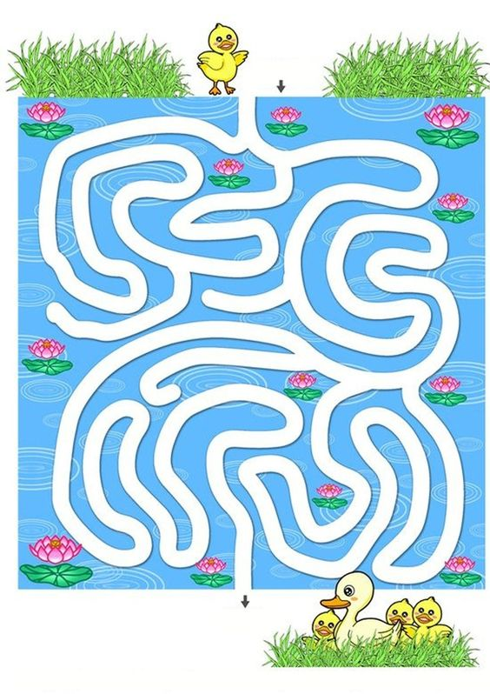

Mama kačka sa vybrala s kačiatkami k rybníku. Jedna kačička sa však stratila. Pomôž jej nájsť cestu cez rybník. (Cestu hľadaj najskôr ukazovákom. Keď sa ti to podarí, označ cestu ceruzkou/pastelkou)

